**计算机学院实验报告**

课 程　 web程序设计

实验名称 华为商城网页设计

专 业 软件工程

班 级 1602

学生姓名 方灿，蔡铝，江泽林，魏旭钦

嘉应学院计算机学院

2017 年 12 月 18 日

**一、实验目的**

实践制作网页设计

1. **实验内容：**

华为商城的网页设计。

**三、实验环境**

Dreamweaver。

1. **实验过程与运行结果：**

**第一部分：首页的制作**

**大框架**

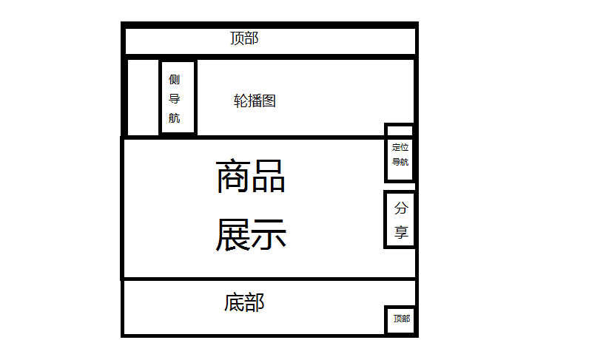

Ps:准备工作：在实验开始之前准备了css.js.images.icon的文件夹，分别来存放css样式，js代码，图片及坐标。另建了一个reset.css的css样式，其中清除了各种浮动，a标签的下划线，li列表的小圆点，将网页的全部文字都设置为微软雅黑。

**1.顶部的制作：**



顶部的html,css代码制作较易。主要是各种div盒子和ul及li 的灵活使用。

在js代码：该顶部使用了悬浮的效果。

首先将顶部的position:absolute;

其原理主要是将顶部的top属性改为滚动的top;

及代码为

var scrolltop = document.documentElement.scrollTop || document.body.scrollTop;

wrap.style.top =scrolltop + "px";//将元素top定位

1. **轮播图及侧导航的制作：**

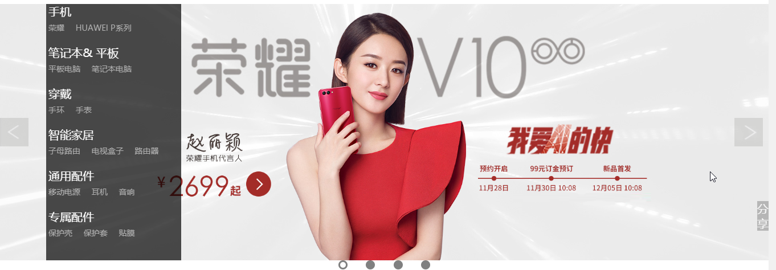

**该部分是整个网页的重点也是难点。**

①．首先从轮播图的html及css代码来讲：

首先设一个div盒子，将其定位设为相对定位.即position:relative;然后将图片放在div盒子中，每张图片的定位都为绝对定位.即position：absolute;然后将他们的top和left都设为0；这样图片就可以都叠放在一个盒子之内。

然后小部分是小圆点及向左向右按钮。这两个html及css较易。

接着从轮播图的js代码来讲：

function showimg (index){

for(var i = 0;i<aimg.length;i++)

{

aimg[i].index = i;

bspan[i].index = i;

aimg[i].style.zindex = 100-i; //将图片一一叠起，前面的图片z-index大 ，后面的图依次减小

aimg[i].style.opacity = 0 ; //将所有的图片的透明度都设为0；

bspan[i].style.background = 'gray'; //将所有的小圆点的颜色都设为灰色；

}

aimg[index].style.opacity = 1; //将传入的index值得图片透明度设为一 ，此时index值得图片显示

bspan[index].style.background = 'white'; //将传入的index值得小圆点的颜色设为灰色

}

showimg(0); //此时第一个小圆点变为白，第一张图片显示

var count =1;

function imgmove()

{

if(count ==4) //当图片轮播到第四张图片时，切换为第一张。及当count加到

4，将count改为0；

{

count = 0;

}

showimg(count);

count++;

}

var timerb = null;

timerb = setInterval(imgmove,4000); 每四秒轮播一次，count自加一；

//小圆点

for(var i =0;i<bspan.length;i++)

{

bspan[i].onmouseover = function()

{

clearInterval(timerb); //在每次移过小圆点的时候，先把定时器关了，防止定时器叠加，不断加时

showimg(this.index)

timerb = setInterval(imgmove,4000); //定时器继续

}

}

//向左向右按钮

leftbtn.onclick =function() {

clearInterval(timerb);

if(count==0)

{

count = 4;

}

count--;

showimg(count);

timerb = setInterval(imgmove,4000); 向左按钮此部分 count自减一 当等于0时 轮播 到第一张

}

rightbtn.onclick = function(){

clearInterval(timerb); //向右按钮 跟imgmove函数一样。

imgmove();

timerb = setInterval(imgmove,4000);

}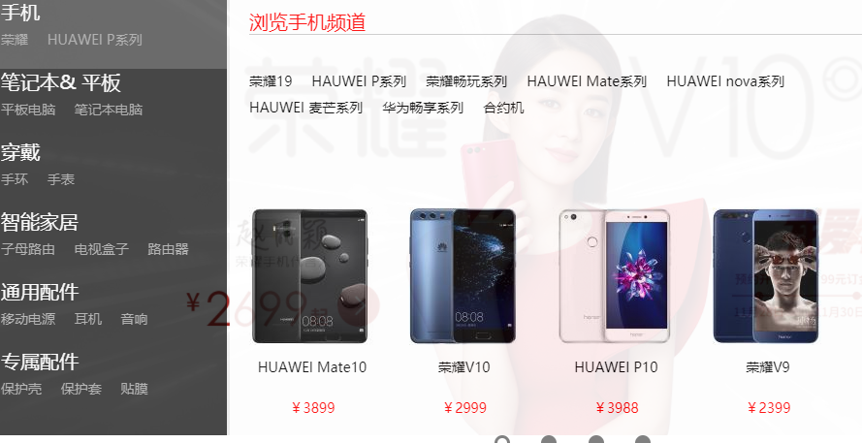

②．首先从侧栏的html及css代码来讲：该部分的的html及css 代码不易，首先是左边导航栏的制作，该部分活用了ul,li,dt,dd标签。在侧栏的详情内容（既右侧的内容）因为在放置轮播图的最外面的大盒子的定位为相对定位，既position:relative; 所以只需把右边的多个详情页 的定位设为绝对定位，然后将他们都叠放在导航栏的右侧，将他们的left,top的值都设为一样，然后用display：none；将他们隐藏起来。

然后用js代码获取左边导航栏的ID，然后当划过导航栏的时候，显示出对应的右边的详细内容。

**3．商品展示区：**

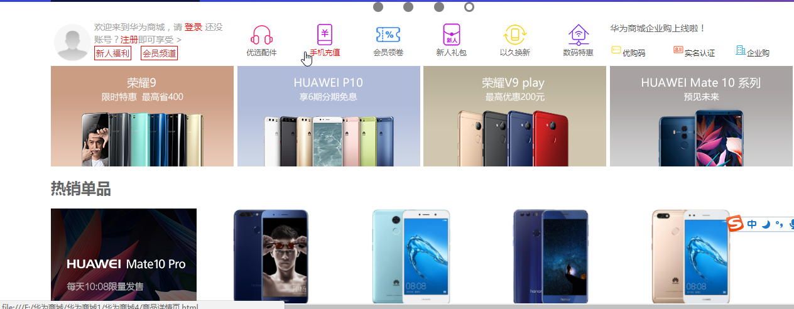

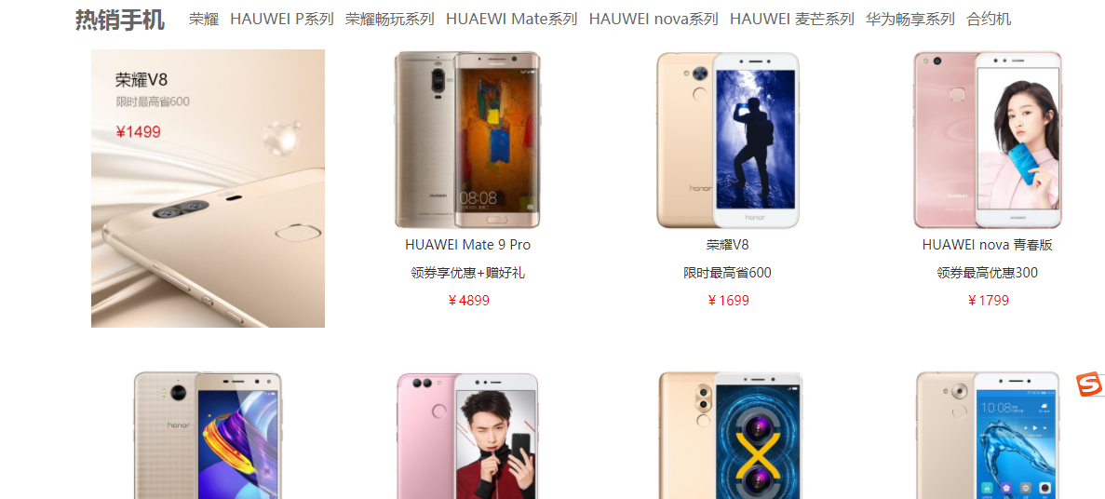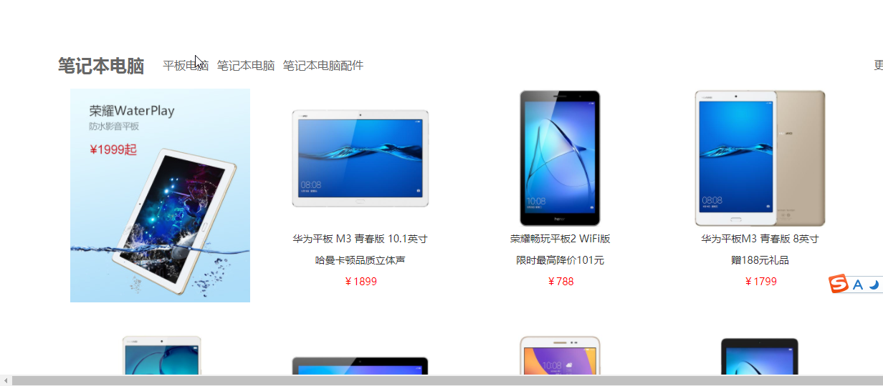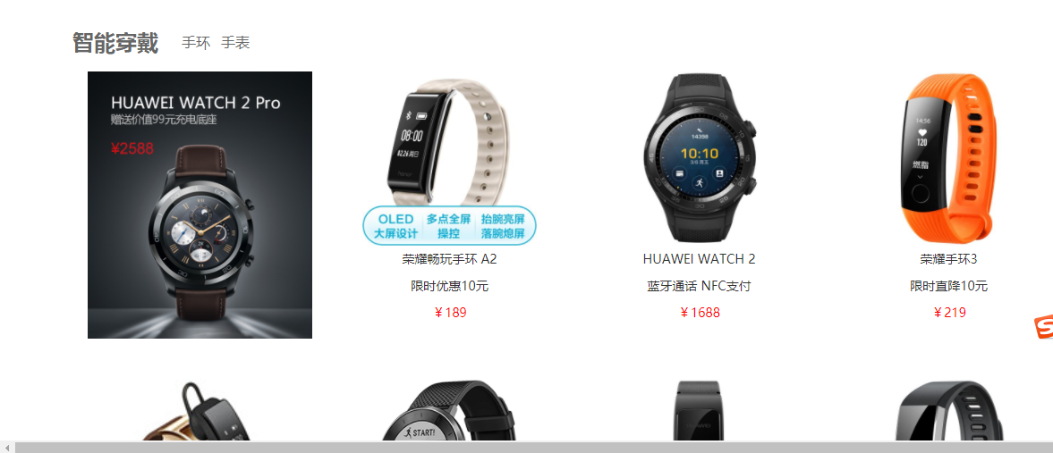

该部分代码较易，都是一些各种常用标签的使用。在制作此部分时，可以采取做一个之后，就复制粘结，只需要改变他们的图片既内容。会很方便。

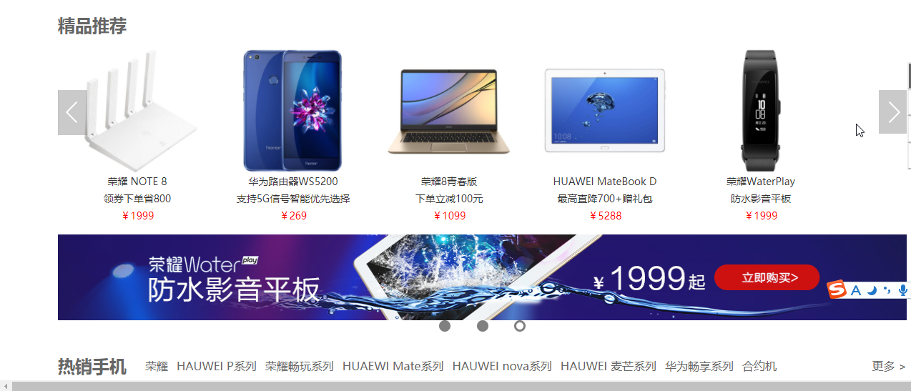

该部分的难点是精品推荐既下面的轮播图。

**在该部分精品推荐首先从css及html代码上讲。**首先是在最外面设一个固定大小的div盒子。该部分最重要的是将最外面的盒子它的overflow:hidden,它的定位为position:relative;然后里面设一个ul标签，ul的定位position:absolute; 放置商品的内容。

**在js代码上：只要是向左和向右按钮。**

当ul 的 left属性为0 的 时候向左按钮是不出现的，当点下第一下向右按钮 向左按钮出现，每次按下向右按钮，ul 的 left 值向右加一定的像素。一直按向右按钮，当商品展示完（既按到低）向右按钮消失，只能向左。向左是每按一下减去一定的像素，直至到头 向左按钮就会消失

**4．底部**

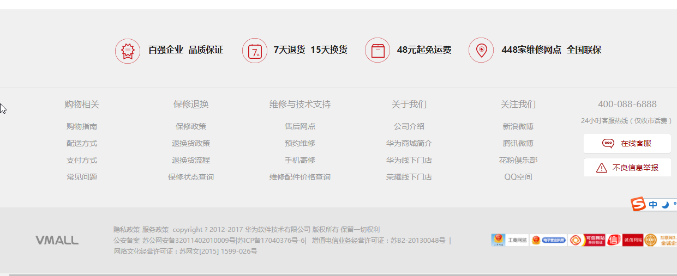

底部的制作较易，主要是各种html,css知识的活用。js代码没有。不详讲。

**5．附加内容：**

①.图片的划过时的下移动：该网页商品的展示几乎移过都会下移，在做该部分时候，一开始不知道怎么做。首先在商品展示是把ul 放置固定的li ，然后使用对li 使用 float：left；这样li列表就会一一排列。但是我们知道要让li标签 上移，就必须对外面的ul 的定位设为相对，即position:relative；对里面的li设为position：absolute;但是该操作却是不行的，因为这样会很麻烦，要对Li 的 left ,top 值 一一计算。这样将会使工作量大大加大。于是我想到可以在 li 内放置一个div盒子，将需要的展示的内容不是写在li中，而是写在div中。这样只需要将外面的li标签统一定位设为position:relative;里面的div盒子设为positon:absolute;当在这里需要注意的是这里的div盒子的高度不能设置跟外面的li标签一样，而应该略小。这样当鼠标滑过他才会移动。

js代码上较易，主要是当鼠标划过的时候top 加大。

②．定位导航的制作

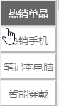

Css只是盒子和按钮的使用，比较应该注意的是他的定位是为固定定位，定位在屏幕的固定位置。

在js代码主要是当页面滚动到一定位置，他的颜色会变，还有点击按钮可以跳到页面的指定坐标。

制作这里主要是利用滚动的top。既 document.documentElement.scrollTop || document.body.scrollTop;

利用对滚动的top使用，可以得知页面滚动的情况 ，当滚动至特定位置的时候，定位导航的颜色就会变。

点击调至页面的特定位置。这个仍然是对滚动top进行操作，当点击特定的定位导航，就会跳至固定滚动top值，以此实现了跳转。

③分享栏



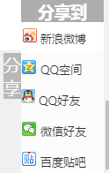

该部分 制作本来很简单 不过是将分享栏 的定位设为固定的，然后把他的right值设为负多少，只需要漏出分享二字就可以。在Js代码只要使用划过分享两个字的时候将right值设为正多少，刚好够分享框漏出来。

但是这样做就存在了个问题，当你划过分享的时候，他会的蹦的一下就跳出来，很不美观。 在这里我是使用了缓冲运动的效果。主要还是定时器的使用，封一个函数，将目标值输进去，减去他的offsetright ，offsetright会越来越大，造成的视觉效果就是先很快的出来，后来慢慢的移出，直至达到目标值，就会停下。

④．返回顶部按钮

该部分在csshtml代码没什么可以讲，比较需要注意的事，将他的定位设为position：absolute；

在Js代码上 ，首先

var screenw = document.documentElement.clientWidth || document.body.clientWidth;

var screenh = document.documentElement.clientHeight || document.body.clientHeight;

获取当前屏幕的宽和高

oTop.style.left = screenw - oTop.offsetWidth +"px";

oTop.style.top = screenh - oTop.offsetHeight + "px";

然后用 当 前获取当前屏幕的宽和高 减去此时 按钮的宽和高 ；

var scrolltop = document.documentElement.scrollTop || document.body.scrollTop;

oTop.style.top = screenh - oTop.offsetHeight + scrolltop+"px"; 然后将当前屏幕的大小减去 按钮的高度大小 再加上当前页面的滚动高度，就可以把按钮 固定在页面的右下角了，实现跳转非常简单，只要获取按钮的ID，对它的加上onclick 但点击时，跳转至 滚动的top为 0；

既 oTop.onclick = function(){

document.documentElement.scrollTop = document.body.scrollTop =0;

}

**第二部分商品列表**

**返回顶部：**

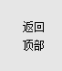 **window.onload = function(){**

**var oTop = document.getElementById("to_top");**

**Var screenw = document.documentElement.clientWidth || document.body.clientWidth;**

**var screenh = document.documentElement.clientHeight || document.body.clientHeight;**

**oTop.style.left = screenw - oTop.offsetWidth +"px";**

**oTop.style.top = screenh - oTop.offsetHeight + "px";**

**window.onscroll = function(){**

**var scrolltop = document.documentElement.scrollTop || document.body.scrollTop;**

**oTop.style.top = screenh - oTop.offsetHeight + scrolltop +"px";**

**}**

**oTop.onclick = function(){**

**document.documentElement.scrollTop = document.body.scrollTop =0;**

**}**

**设置oTop为position:absolute;**

**获取网页可见区域宽和网页可见区域宽利用滚动当页面滑动到底部时**

**document.documentElement.scrollTop = document.body.scrollTop =0**

**将scrollTop（设置或获取位于对象最顶端和窗口中可见内容的最顶端之间的距离）设置为0返回顶部**

**导航栏的下拉列表：**

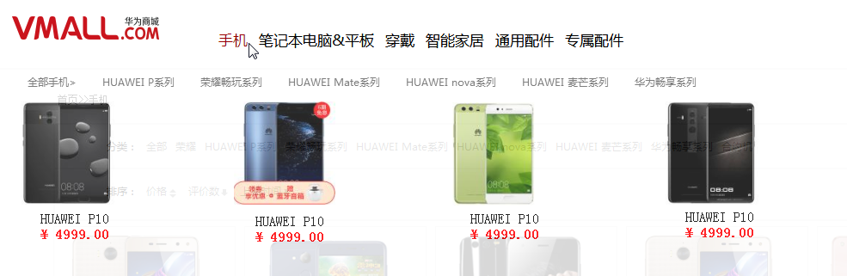

**function show(n)**

**{**

**document.getElementById(n).style.display="block";**

**}**

**function hide(n)**

**{**

**document.getElementById(n).style.display="none";**

**}**

**var messageshow = document.getElementsByClassName('messageshow');**

**for(var i = 0; i<messageshow.length;i++){messageshow[i].index = i;}**

**for(var i = 0; i<messageshow.length;i++)**

**{**

**messageshow[i].onmouseover = function()**

**{**

**messageshow[this.index].style.display = 'block';**

**}**

**messageshow[i].onmouseout = function()**

**{**

**messageshow[this.index].style.display = 'none';**

**}**

**}**

**}**

**将messageshow的CSS样式display设置为：none，运用onmouseout和onmouseover函数当鼠标移入导航栏时获取对应的元素将对应的messageshow的CSS样式display设置为：block。**

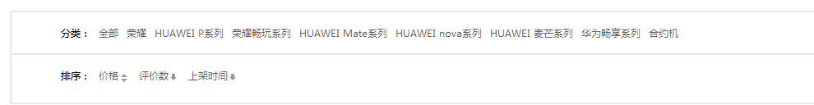

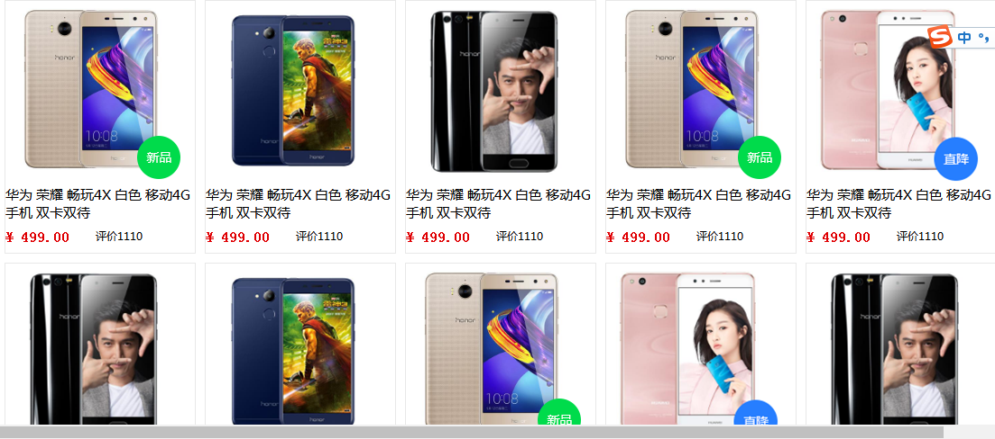

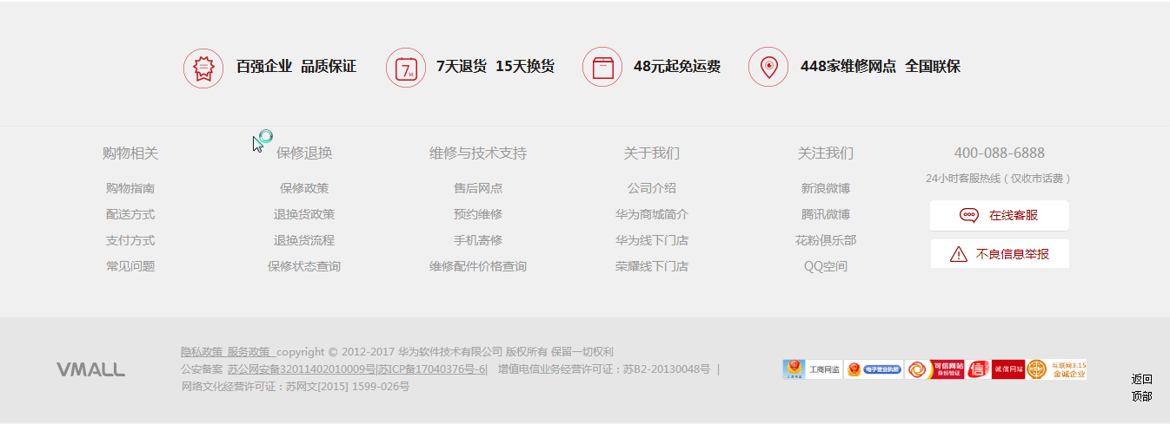

**设置<ul><li><div>的宽度高度浮动以及对齐方式 以及其背景颜色**

**利用<ul><li><div>标签以及float：left让标签靠左浮动，用font-family,font-size设置字体微软雅黑**

**第三部分.华为购物车**

由于我们小组做的是华为商城，我们决定每人做一个页面，最后在链接到一起。而我所做的部分是华为购物车。

首先呢，我先登录华为商城官网，找到购物车的页面，简单分析其组成，将其分为了6个部分：头部导航区、logo区、内容区、底部上、底部中、底部下。其中内容区将整体颜色设置为一种淡灰色（由于华为官网设置是这样，比较长区域都是这种颜色，所以设置了一个大的div），并且在内容区域里放置登录提醒、提醒领卷、项目、以及4个商品。如下图：

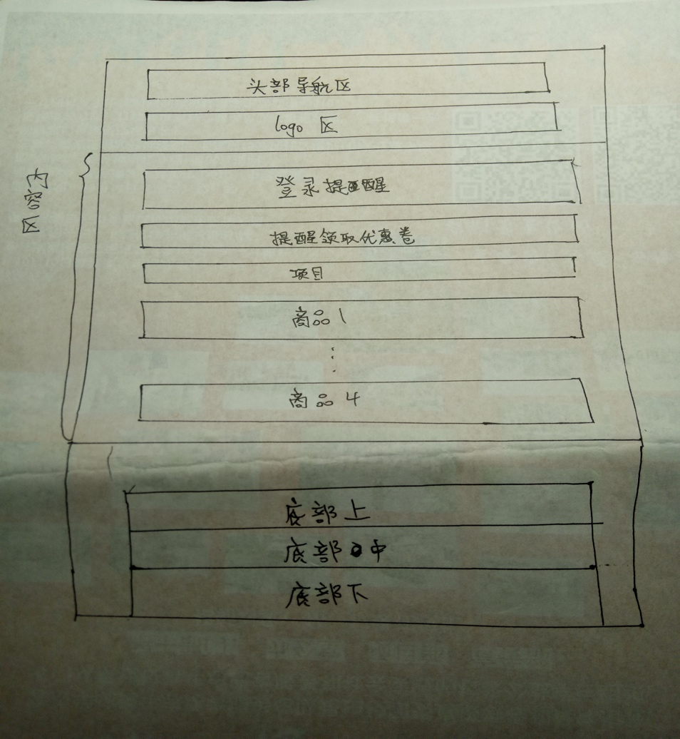

1. 使用html和css将其板块内容做出来

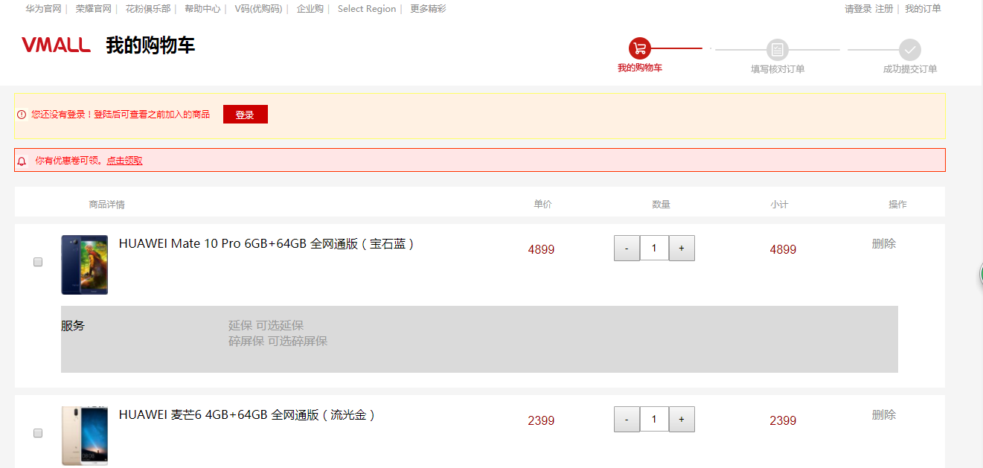

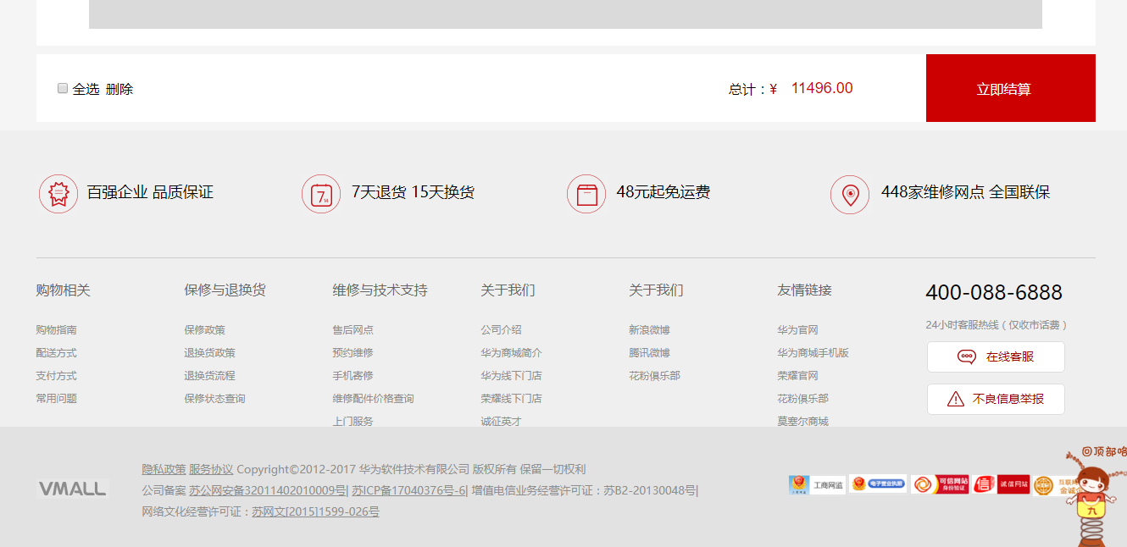

1. 简单设置某些文字及图片的超链接，链接到小组其他成员的页面，比如华为官网、logo图片等，并将可链接的文字设置成当鼠标放置上时变成红色，例如：.top a:link,.top a:visited{color:#8E8E8E;}

.top a:hover,.top a:active{color:#C00; }。

1. 通过js实现按下购物车加减按钮时，物品数量的加减和每种商品的价格的加减（每种商品单价不变）和总价的加减，并且设置成当某件商品数量为0后，再按下减按钮，每种商品的小计价格和总价格不会改变。

代码如下（举例商品1）

var a = document.getElementById("jian1");

var b = document.getElementById("jia1");

var c = document.getElementById("text_box1");

var y = document.getElementById("bian12");

var jg = document.getElementById("jiesuanbian");

b.onclick=function(){

c.value=parseInt(c.value)+1;

y.value=parseInt(y.value)+4899;

jg.value=parseInt(u.value)+parseInt(s.value)+parseInt(w.value)+parseInt(y.value);

}

a.onclick=function(){

if(c.value>0){

c.value=parseInt(c.value)-1;

}

if(y.value>0){

y.value=parseInt(y.value)-4899;

}

jg.value=parseInt(u.value)+parseInt(s.value)+parseInt(w.value)+parseInt(y.value);

}

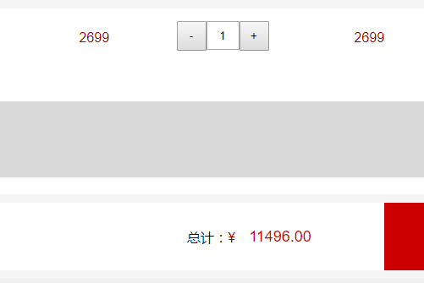

④设置当滑下底部时出现一个弹向上的图标，并实现弹向顶部的功能。

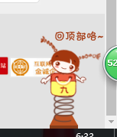

**第四部分.商品详情页**

页面分为三部分，导航栏，商品列表和底部栏，实现方法用了简单的HTML + CSS样式，实现了仿华为商城商品详情页页面。



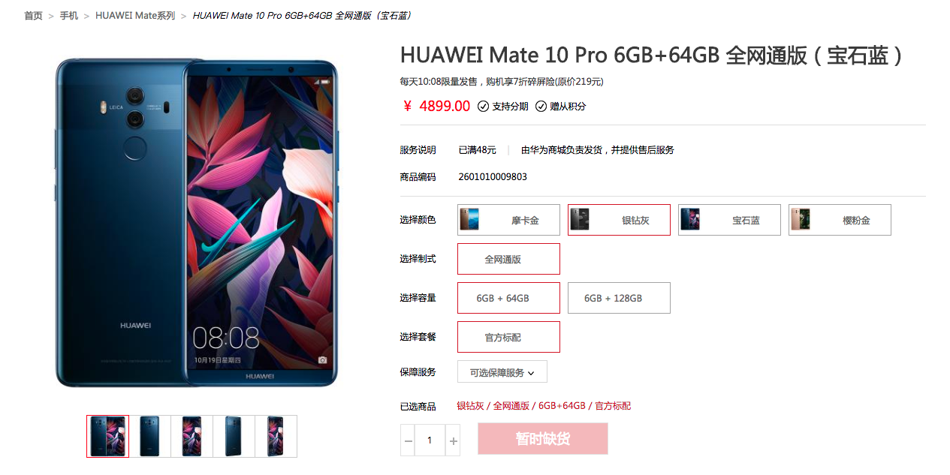

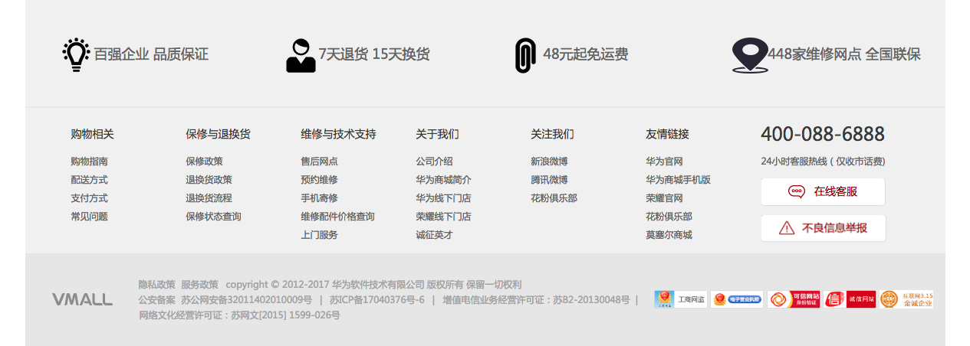

其中商品详情中的列表用了简单的jQuery，来实现点击商品属性时的颜色变化。

$(document).ready(**function**(){

$(".produce_detail ul li a").click(**function**(){

$(**this**).addClass("active");

$(**this**).parent().siblings().children().removeClass("active");

});

$(".big ul li a img").click(**function**(){

$(**this**).addClass("active");

$(**this**).parents("li").siblings().find("img").removeClass("active");

});

});

通过遍历父节点的同胞节点的子节点的方法，增加或删除实现颜色的类active，从而实现商品属性的更改。

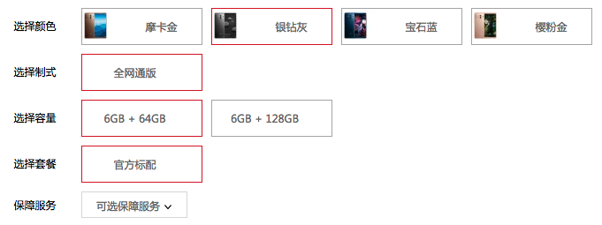

并通过使用jQuery来实现选项卡切换。代码如下：

$(".box .shoplian ul li a").click(**function**(){

$(**this**).addClass("active").parent().siblings().children().removeClass("active");

**var** index = $(".box .shoplian ul li a").index(**this**);

$(".box .tapbox .diva").eq(index).show().siblings().hide();

});

效果如下：

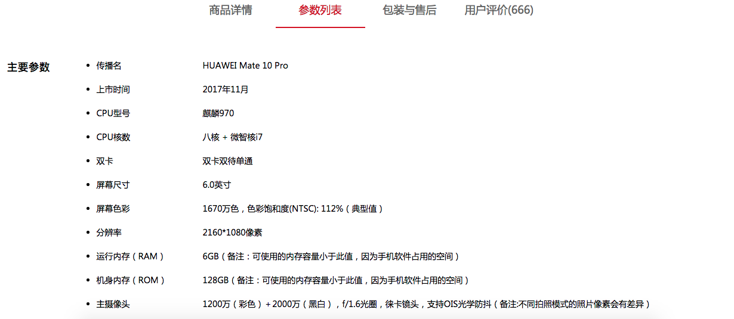

**五、实验总结**

本次实验主要制作的华为官方商城，由我们的小组进行讨论和相互帮助，最后经过几个星期的制作，最后实现了首页，分页，详情页 购物车的制作。该网页的制作难度不是很大，但是在制作过程却遇到各种各样的困难，最后在小组的讨论下最终克服，该网页有两个很大的问题，第一该网页不能适应所以电脑尺寸的屏幕，其次在浏览器兼容方面只能兼容谷歌及火狐浏览器。不兼容IE浏览器，我们慢慢学习去克服这个问题。本次实验使我们小组的成员受益良多。不论是从html,css上还是从Js上都受益颇多。明白了实践才能掌握知识的真谛。